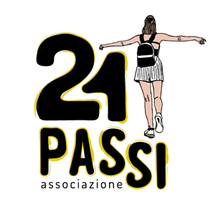

LIBERATORIA/AUTORIZZAZIONE PER LA PUBBLICAZIONE DI FOTO E VIDEO

Il/la sottoscritto/a ________________________________________________________________________________
Nato/a il ______________ a ____________________________ residente in__________________________________ Via/Piazza________________________________ n. _____ Documento di riconoscimento _______________________
n. _____________________ telefono (fisso e/o cell.): ___________________ e-mail:___________________________
in qualità di genitore/tutore di (nome e cognome) o il/la sottoscritto/a (per maggiorenni) ________________________________________________________________________________________________
nato/a a _____________________________(prov._____) il ______________ residente a _______________________
Via ______________________________________ Prov_________ C.F. ______________________________________

Con riferimento alle immagini foto e video scattate il giorno 24 marzo 2024 nel corso dell’intera giornata dedicata alla Rassegna di Danza Federica Tropiano organizzata dall’Associazione 21 Passi
con la presente:

AUTORIZZA
A titolo gratuito, senza limiti di tempo, anche ai sensi degli artt. 10 e 320 cod.civ. e degli artt. 96 e 97 legge 22.4.1941, n. 633, Legge sul diritto d’autore, alla pubblicazione e/o diffusione in qualsiasi forma delle immagini(foto e video) sul sito internet www.21passi.it e sulle pagine social, su carta stampata e/o su qualsiasi altro mezzo di diffusione, nonché autorizza la conservazione delle foto e dei video stessi negli archivi informatici dell’Associazione e prende atto che la finalità di tali pubblicazioni sono meramente di carattere informativo ed eventualmente promozionale.

Lì _______________ In fede _________________________________

Informativa per la pubblicazione dei dati
Informativa ai sensi dell’art. 13 del D. Lgs. n. 196/2003. Si informa che il trattamento dei dati personali, informa che i dati personali conferiti con la presente liberatoria saranno trattati con modalità cartacee e telematiche nel rispetto della vigente normativa e dei principi di correttezza, liceità, trasparenza e riservatezza; in tale ottica i dati forniti, ivi incluso il ritratto contenuto nelle fotografie suindicate, verranno utilizzati per le finalità strettamente connesse e strumentali alle attività come indicate nella su estesa liberatoria. Il conferimento del consenso al trattamento dei dati personali è facoltativo. In qualsiasi momento è possibile esercitare tutti i diritti indicati dall’articolo 7 del D. Lgs._n._196/2003, in particolare la cancellazione, la rettifica o l’integrazione dei dati. Tali diritti potranno essere esercitati inviando comunicazione scritta.

presto il consenso nego il consenso

Lì, _______________ Firma (leggibile) ___________________________________

